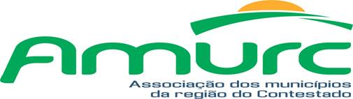

EDITAL DE CONVOCAÇÃO 003/2023

**ASSEMBLEIA GERAL ORDINÁRIA DA AMURC**

**Kleberson Luciano Lima**, **Presidente da Amurc**, em conformidade com os termos legais do Estatuto Social, **CONVOCA** todos os prefeitos dos municípios associados para, a realização de **ASSEMBLEIA GERAL ORDINÁRIA DA AMURC,** a realizar-se no dia 28 de agosto de 2023, a partir das 10:30h, na sala de reuniões da Amurc, cita a Rua Cornélio de Haro Varela, 1835, Água Santa, Curitibanos-SC, com a seguinte ordem do dia:

1. Manutenção geral Camioneta S10;
2. Aquisição materiais ( datashow, balão inflável, sonorização, telão);
3. Pintura cerca fachada, fazer orçamento da pintura externa;
4. Fazer aquisição por prioridade por programação – priorizar o CIN;
5. Apresentação orçamento;
6. Aprovação orçamento 2024;
7. COMAC 2023;
8. Assuntos Diversos.

Curitibanos, SC 23 de agosto de 2023.

**Kleberson Luciano Lima**

Presidente da Amurc